帯広三条高等学校
図書局製作
Ｒ6年10月25日
第４号
Library.
2日目は表彰式が行われました。司会進行の他に局長がグランプリ校へ賞状を授与しました。いつも校長先生が行うことをいざやるとなるととても緊張しました。最後まで気を抜かずやり遂げられて良かったです。
三条図書局は図書館報コンクールで優良賞、ほっかいどうPOPフェスタで優秀賞を受賞しました。来年の館報コンクールでは最優秀賞を獲れるように指摘を受けた部分は改善し、よりよい作品をつくれるように頑張ります。

秋の収穫を祝うという意味もあったとか。

【編集後記】
校長先生にインタビューをして頂きました。学校通信をお楽しみに！
局員のお薦め：「ノルウェイの森」村上春樹 講談社・・・・・・・・・・・・・・・・・・・・・・・・・・・・・・・・・・・・・・・・・・・・・・・・・・・・・・・・・・・・・・・・・・・合浦校長先生は村上春樹さんの作品の中でこの本が一番お好きだそうです

『贖罪』
著・湊かなえ 双葉社
15年前、1人の女児が殺害された。「罪を償え」殺害された友達の母親からの一言が15年経って少女達を苦しめる。4人の少女の悲劇の連鎖の結末は！？
『か｢｣く｢｣し｢｣ご｢｣と「』
著・住野よる 新潮社
ある秘密を抱える5人の男女が繰り広げる甘酸っぱい青春物語。章ごとに視点が変わり、それぞれのストーリーを楽しめる一冊。
『ブラックバースデイ』
著・麻加朋 光文社
小さな島の病院で同じ日に生まれた2人の女の子。実はその2人は取り違えられていて…。新生児取り違えにより始まった奇妙なシェア家族の物語。
『満月珈琲店の星詠み』
著・望月麻衣 文春文庫
満月の夜にだけ開く不思議な珈琲店。優しい猫のマスターと星遣いの店員が、極上のスイーツと占星術で人生に迷える人々をもてなす、心温まる物語。

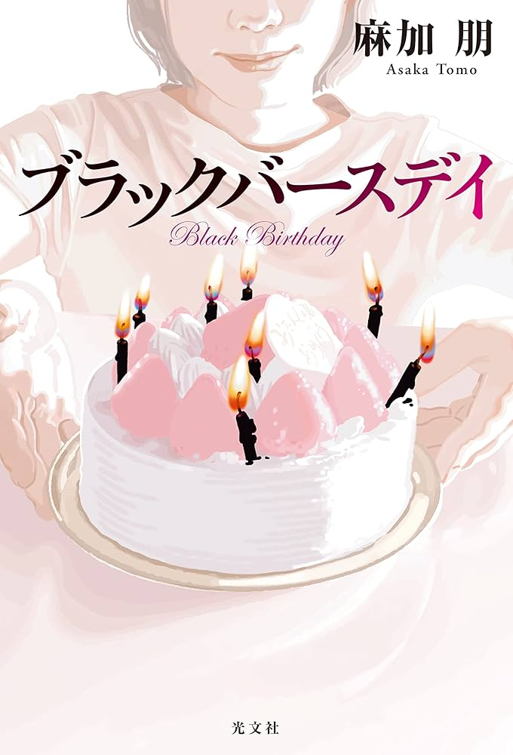
『余命3000文字』
著・村﨑羯諦 小学館文庫
5分で読める短編小説26話で、勉強や部活で忙しい三条生にぜひおすすめしたい一冊。
『魔法使いのお留守番』
著・白洲梓 集英社オレンジ文庫
留守の大魔法使いを待つアオとクロのもとにやってきた少年ヒマワリの家族愛が素敵な物語。
文責：石原、中村、
薮木
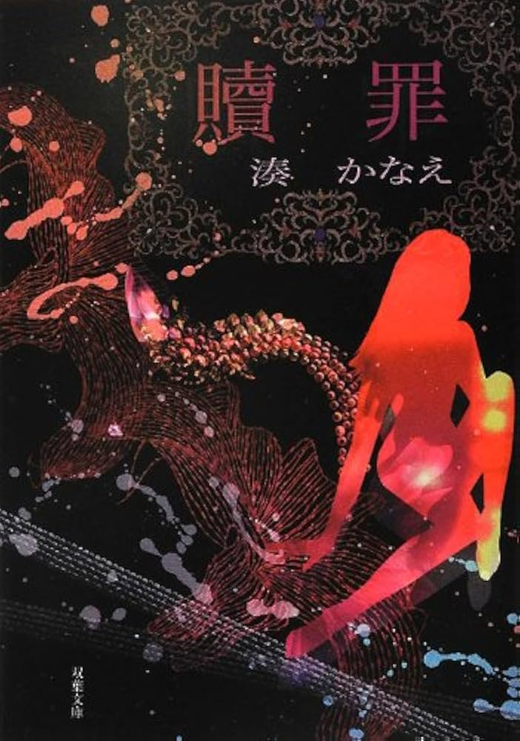
文責：高、塚本
R6/10/16掲載許諾済
9月12日、木曜日に学校説明会が開かれました。私達図書局も部活見学の場を設け、中学生の皆さんに三条図書局の魅力が伝わるよう様々な工夫を施しました。例年通り図書館内の案内を行うと共に、自作のガチャガチャマシンを使って栞を配ることで、中学生の皆さんに楽しんで頂けるようにしました。努力の甲斐あってか、沢山の人に来て頂き、多くの人に三条図書局の魅力について知ってもらう事が出来たと思います。今回来てくれた皆さんが一人でも多く合格し、一人でも多く図書局に入って欲しいです！目指せ！部員50人！
文責：山形、髙橋、池田
今回のコーナーは十勝が生んだ女性名作家のご紹介です。図書館に来て、彼女達の世界観を是非味わってみて下さい。

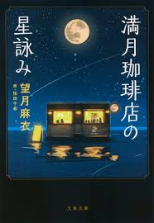
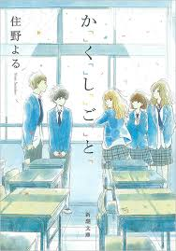

9月26・27日に行われた全道高等学校図書研究大会に参加しました。
初日のT1グランプリでは前年度優勝校として、運営を務めてきました。司会・インタビュー・前座の3つの担当に分かれ、大きな大会での大仕事とあり夏休み前から準備を進めてきました。人前で、大きな声で相手に伝えるということを経験したことがない私達はまず最初に、放送局に弟子入りし、発声の仕方や滑舌、イントネーションなどかなり本格的に指導していただきました。おかげで、今まで意識しない事へも目を向けることができて司会、前座、インタビュー、それぞれ自分たちの良さを発揮でき、無事にやり遂げることができたと思います。放送局の皆さんご協力ありがとうございました。本番の会場は思っていたより大きくてとても緊張しましたが、何度も繰り返し練習した成果がみごと形となり三条高校らしく最後まで楽しくやりきることが出来たと思います。

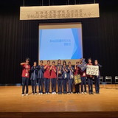
みなさんは、ハロウィーンについてどのぐらい知っていますか？今回は雑学を交えて、ハロウィーンの歴史と、とある本を紹介していきたいと思います。
そもそも、ハロウィーンの意味や発祥をご存知でしょうか？ハロウィーンという言葉には「夏の終わり」という意味があり、その起源は2000年以上も前に遡るそうです。そんなハロウィーンには怖い言い伝えもあると言います。コスチュームを来た子供たちが、仮装して街を徘徊することがあります。実はそれには、悪霊から身を守るため、仮装して仲間だと思わせるという意味があるそうです。そして、仮装と言えば魔法使い。魔法使いと言えばハリーポッター（？）ということで、ハリーポッターを愛してやまないあなたに図書局から取っておきの1冊、『ハリーポッター大辞典』を紹介したいと思います。この本は、原作や映画内で使われている言葉や事象などが事細かに紹介されており、作中で聞いたあの魔法から主要キャラのことまで知ることが出来ます。是非手に取ってみて下さい。
エクスペクト・パトローナァァァム！！！
文責：大友、小松、髙橋
先日の全道図書研究会でご講演をいただきました。顧問のツテで本校図書局に特別に内緒で色紙を書いてさった優しい方。1979年別海町生まれ。『ともぐい』で直木賞受賞。

本校出身で時代小説から現代小説まで幅広く執筆されている作家です。彼女の最新作『バタン島漂流記』は江戸時代、バタン島に漂流した１５人の水夫達が海洋を冒険する壮大な時代小説となっています。
俳優、演出家、古代ギリシャ音楽家、作家。本校出身で、ＩＣＵでは西洋古典学を専攻し、ギリシャ悲劇を研究した方。著書である『アンナ・コムネナ』は全５巻まで刊行。本校図書館に蔵書されています。
河﨑秋子さん
西條奈加さん
佐藤二葉さん
作家の順番は五十音順です。
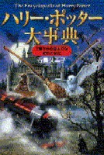
表紙掲載許諾済R6 10/24
文責：尾見、細川

